第１５回海外登山報告会（茨城県山岳連盟：海外登山委員会）
2026年1月8日
茨城岳連 第20号
茨城県山岳連盟 会長 西内博
海外登山委員会 委員長 椎名正明

スペイン巡礼講演会：聖地サンチャゴを目指して
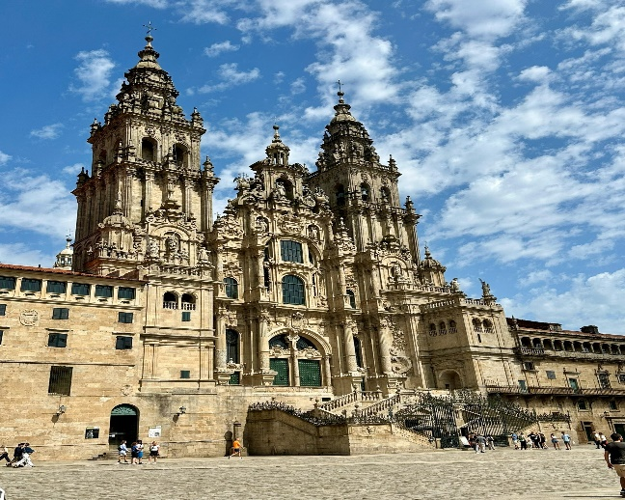
プレゼンター
◇Giovanna Maksymiliana
女性１人Caravaccaなど50日間滞在して、ポルトガルのリスボンからスペインの聖地
サンチャゴ ，デ，コンポステーラまでの440kmを歩いた体験談
◇椎名正明
巡礼９回目となるスペイン、北の道サンセバスチャンからサンタンデール
までの220kmの道程の紹介と巡礼の楽しさを語る
◇手塚正延
巡礼３回目、二組の夫婦で歩いたスペイン，ガリシア地方のポルトガルの道
旧友のスペインに在住するＫさんとその奥さんのマリアとの劇的な再会

・日時 ２０２６年３月２１日（土）
１３：３０～１６：００
・会場 日立シビックセンター５０２
（日立駅から歩いて３分，近くに駐車場あり）
・入場無料、事前申込不要
どなたでもお気軽にお越し頂けます
・問い合せ先 ０８０－９５５２－３８３８（椎名）
◇◇歩いてみよう…..スペイン巡礼の道◇◇

